Бизнес-план
по реализации мероприятий социальной адаптации
по осуществлению индивидуальной предпринимательской деятельности

Проект «Профессиональная установка межкомнатных дверей и напольных плинтусов»

Разработал:
Рыжкин Артемий Алексеевич
Адрес: 390011, г. Рязань, ул. Старообрядческий проезд, д. 11, кв. 33
Телефон: 89308891018
E-mail: artemryzkin80@gmail.com

г. Рязань

2026
1. Резюме
1.1. Рыжкин Артемий Алексеевич
1.2. Дата рождения: 27.12.2004 г.
1.3. Адрес регистрации: 390011, г. Рязань, ул. Старообрядческий проезд, д. 11, кв. 33.
1.4. Адрес фактического проживания: г. Рязань, ул. Московская, д. 35, кв. 84.
1.5. Контактные данные: Телефон: 89308891018, E-mail: artemryzkin80@gmail.com.
1.6. Семейное положение: не женат.
1.7. Образование: Неоконченное высшее (студент 4 курса РГРТУ им. В.Ф. Уткина, направление 15.03.04).
1.8. Общий стаж работы, трудовая деятельность в течение последних 3 лет: в период с 2023 по 2026 гг. официально не трудоустроен в связи с прохождением обучения по очной форме в высшем учебном заведении.
1.9. Опыт работы (предпринимательской деятельности) по выбранному направлению: имею профильное техническое образование и наработанный неофициальный опыт участия в отделочных работах в составе ремонтных бригад г. Рязани — точная разметка проёмов лазерным нивелиром, врезка петель и замков по шаблону, установка межкомнатных дверных блоков и раздвижных систем, устройство напольных плинтусов.
1.10. Потребность в обучении/повышении квалификации с обоснованием: потребность в обучении отсутствует. Имеются необходимые практические навыки монтажа межкомнатных и раздвижных дверных систем, скрытых дверных систем Invisible и алюминиевых теневых плинтусов.
1.11. Текущий статус автора проекта: Самозанятый.
1.12. Организационно-правовая форма ведения организуемого бизнеса и система налогообложения: Самозанятость, система налогообложения — Налог на профессиональный доход (НПД). ИНН 622402008161.
1.13. Виды деятельности (ОКВЭД): 43.32 - Работы столярные и плотничные.
1.14. Наличие или необходимость лицензий на соответствующие виды деятельности, патентов, сертификатов, авторских прав, медицинской книжки и т.п. - не требуется.
1.15. Месторасположение: г. Рязань, ул. Московская, д. 35. Деятельность носит выездной характер. Для транспортировки оборудования и выезда на объекты имеется легковой автомобиль. Хранение инструмента, прецизионной оснастки и расходных материалов осуществляется в имеющемся в собственности гараже рядом с домом, аренда отдельного помещения не требуется.
1.16. Показатели экономической эффективности
По итогам первого года реализации проекта:

Показатель | Значение
доходы, руб. | 897 500 руб.
расходы, руб. | 544 003 руб.
прибыль, руб. | 353 497 руб.
чистый денежный поток, руб. | 725 100 руб.
рентабельность, % | 65,0%
срок окупаемости, мес. | 6 месяцев

2. Описание бизнеса и план маркетинга
2.1 Услуги по профессиональной установке межкомнатных дверных блоков, монтажу скрытых дверных систем Invisible, раздвижных дверей-купе и устройству скрытого (теневого) алюминиевого плинтуса. Технологический процесс выстроен в три самостоятельных этапа: подготовка проёма с лазерной нивелировкой и контролем геометрии, прецизионная врезка петель и магнитных замков по шаблону «Платинум» с минимальным люфтом и идентичной посадкой фурнитуры на каждом полотне, чистовой монтаж полотен, доборных элементов и наличников с финальной отделкой стыков. Для скрытых дверных систем работа разбита на закладку алюминиевого короба на этапе чернового ремонта и чистовую навеску полотна после отделки стен. Все работы выполняются на объекте заказчика, аренда отдельного помещения не требуется.
Таблица 2.1.1 План продаж товаров, работ, услуг в месяц

Виды работ/услуг | Затрачиваемое время | Стоимость (руб.)
Установка межкомнатной двери под ключ (МДФ/экошпон): врезка петель и магнитного замка, монтаж наличников и доборов | 3 ч. 30 мин. | 3 500
Монтаж скрытой двери Invisible: закладка алюминиевого короба + чистовая навеска полотна (двухэтапный) | 6 часов | 6 500
Установка раздвижной межкомнатной системы (дверь-купе): монтаж верхней направляющей, навеска полотна на ролики, регулировка хода и доводчика | 3 часа | 3 500
Установка комплекта доборных элементов и расширение/сужение проёма | 1.5 часа | 1 500
Монтаж скрытого (теневого) алюминиевого плинтуса в квартире до 30 пог. м | 5 часов | 7 500

В перечень услуг входят: 1) Установка межкомнатной двери под ключ — приёмка полотна и фурнитуры, разметка проёма лазерным нивелиром, врезка петель и магнитного замка по шаблону «Платинум», сборка коробки на монтажную пену, навеска полотна, монтаж наличников и доборов с финальной отделкой стыков. 2) Монтаж скрытой двери Invisible в два этапа — закладка алюминиевого короба с грунт-полосой на этапе чернового ремонта и чистовая навеска полотна с регулировкой по уровню после отделки стен. 3) Установка раздвижной межкомнатной системы (дверь-купе) — монтаж верхней направляющей по предварительной лазерной разметке, навеска полотна на ролики, регулировка плавности хода и зазоров, установка нижнего ограничителя и доводчика-демпфера. 4) Установка комплекта доборных элементов и расширение/сужение проёма — раскрой добора по толщине стены, врезка под наличник, монтаж в проём; при необходимости — расширение или сужение проёма за счёт демонтажа штукатурки или установки бруса с чистовой отделкой. 5) Монтаж скрытого (теневого) алюминиевого плинтуса в квартире до 30 пог. м — раскрой профиля под угол 45°, фиксация на монтажный клей и саморезы по предварительной лазерной разметке, герметизация стыков, установка LED-полосы при заказе клиента. Каждая услуга включает выезд мастера на объект, защиту прилегающих поверхностей плёнкой, финальную очистку пылеудалителем и сдачу результата с фотоотчётом «до/после».
2.2 Целевая аудитория: основная аудитория — собственники квартир в новостройках и вторичном жилом фонде г. Рязани и области, заходящие в этап чистового ремонта и заказывающие комплект из 4–6 межкомнатных дверей одновременно. Дополнительный сегмент — владельцы квартир в премиальных жилых комплексах с европланировкой, выбирающие скрытые дверные системы Invisible и теневые алюминиевые плинтуса как часть единого дизайн-кода. Третий сегмент — частные дизайнеры интерьеров и небольшие ремонтные бригады, нуждающиеся в подрядчике на узкий технологический участок «двери + плинтус» с фиксированным сроком и собственной прецизионной оснасткой.
2.3. Конкурентная среда, конкурентная позиция бизнеса: в категории «Установка межкомнатных дверей под ключ» по г. Рязани активны пять профильных мастеров со средним чеком 3 500 ₽ за стандартное полотно (диапазон от 2 000 до 5 000 ₽), при этом только два из пяти предлагают расширенный сервис от восьми позиций и более, остальные работают по узкому набору из одной-двух услуг. Прямых предложений по монтажу скрытых дверных систем Invisible и устройству скрытого (теневого) алюминиевого плинтуса в Рязани не размещено — эти позиции закрываются мастерами из Москвы и Подмосковья по цене от 8 000 ₽ за скрытую дверь и от 220 ₽ за погонный метр теневого плинтуса. Конкурентное преимущество проекта — закрытие премиальной ниши Invisible и теневых плинтусов непосредственно в Рязани при средней рыночной цене стандартного монтажа, полный комплект прецизионной оснастки (фрезер, торцовочная пила, шаблон «Платинум», лазерный нивелир) и гарантия на монтаж 12 месяцев. Приложение 2
2.4. Каналы реализации товара: платное продвижение профильных объявлений на платформах «Авито» и «Юла» в категории «Двери, окна» по г. Рязани и Рязанской области, профиль на сервисе «Профи.ру» с накоплением отзывов и портфолио, страница в социальных сетях с фотоотчётами «до/после», а также личные договорённости с менеджерами рязанских салонов межкомнатных дверей и подрядных ремонтных бригад.
2.8. Продвижение. Поиск клиентов будет вестись через прямую коллаборацию с дизайнерами интерьеров и ремонтными бригадами г. Рязани, работающими в сегменте премиальной отделки. Уникальное торговое предложение проекта — пакет «Скрытая дверь Invisible под ключ»: закладка короба на черновом этапе и чистовая навеска полотна после отделки в фиксированный срок без переделок и доборов за счёт мастера. Каждый завершённый объект сопровождается фотоотчётом и короткой видеовизитой, формирующими портфолио для дальнейшего органического трафика.

3. Организационный план
3.1. с 10:00 до 20:00 без выходных. Выезд на объекты осуществляется по предварительной договорённости с заказчиком.
3.2. Штатное расписание: дополнительные сотрудники не требуются.
3.3. Требования к персоналу: требуются практические навыки прецизионной разметки проёмов, врезки петель и замков по шаблону, монтажа скрытых дверных систем Invisible и устройства алюминиевых плинтусов, владение электроинструментом и лазерной нивелировкой, что у меня имеется.
4. Производственный план
4.1. Источники финансирования
№ п/п | Источник финансирования | Сумма (тыс. руб.)
1. | Средства государственной социальной помощи в рамках заключенного социального контракта на осуществление индивидуальной предпринимательской деятельности* | 350 000
2. | Собственные средства | 21 603
3. | Заемные средства | 0
4. | Иное | 0
ИТОГО |  | 371 603

4.2. Перечень необходимых для бизнеса затрат с указанием источников финансирования (в необходимых случаях – обоснование закупок).

№ п/п | Наименование | Кол-во | Цена за ед. | Сумма | Поставщик | Источник финансирования
1.* | Основные средства (оборудование, инструменты, оснастка):
1.1 | Торцовочная пила Makita LS0714N | 1 | 49 607 | 49 607 | Все инструменты | Средства соцконтракта
1.2 | Фрезер DeWalt D 26204 K | 1 | 55 900 | 55 900 | Все инструменты | Средства соцконтракта
1.3 | Кромочный фрезер Makita RT0702CX2 | 1 | 22 490 | 22 490 | Все инструменты | Средства соцконтракта
1.4 | Пила дисковая погружная Makita SP6000 | 1 | 42 347 | 42 347 | Яндекс Маркет | Средства соцконтракта
1.5 | Строительный пылесос Karcher WD 6 P S | 1 | 29 993 | 29 993 | Все инструменты | Средства соцконтракта
1.6 | Шаблон врезки петель и замков «Платинум» Павла Солдатова | 1 | 22 260 | 22 260 | Яндекс Маркет | Средства соцконтракта
1.7 | Лазерный нивелир Bosch UniversalLevel 2 | 1 | 14 482 | 14 482 | Все инструменты | Средства соцконтракта
1.8 | Гвоздезабиватель аккумуляторный Ryobi R16GN18-0 ONE+ | 1 | 22 466 | 22 466 | Все инструменты | Средства соцконтракта
1.9 | Компрессор аккумуляторный Makita MP100DZ | 1 | 7 307 | 7 307 | Яндекс Маркет | Средства соцконтракта
1.10 | Верстак складной Pony Jorgensen 2-в-1 | 1 | 19 750 | 19 750 | Все инструменты | Средства соцконтракта
1.11 | Многофункциональный инструмент DeWalt DCS356N-XJ | 1 | 24 037 | 24 037 | Все инструменты | Средства соцконтракта
1.12 | Комплект аккумуляторов и зарядных устройств (Makita 12 В 2.6 А·ч, DeWalt DCB184 18 В 5.0 А·ч) | 1 | 16 081 | 16 081 | Все инструменты | Средства соцконтракта
1.13 | Комплект пильных дисков CMT (по металлу/алюминию 250×30 и по дереву 254×30) | 1 | 21 231 | 21 231 | Все инструменты | Средства соцконтракта
1.14 | Костюм рабочий «СОЮЗСПЕЦОДЕЖДА STATUS NEW» | 1 | 7 652 | 7 652 | Все инструменты | Средства соцконтракта, собственные средства
1.15 | Стартовый запас расходников (монтажная пена, метизы, анкера, монтажный клей, наличники и доборы для образцов) | 1 | 10 000 | 10 000 | Лемана Про | Собственные средства
2.* | Материально-производственные запасы (комплектующие, сырье и т.д.):
3.* | Имущественные обязательства (аренда, не более 15% общей суммы)
4.* | Продвижение (не более 5% общей суммы): Авито (платное продвижение объявлений на старте) | 1 | 6 000 | 6 000 | Авито | Собственные средства
5.* | Подготовка разрешительной документации, приобретение ПО, электронной подписи (не более 10% общей суммы)
ИТОГО |  |  |  |  |  | 371 603

(Приложение 1)

4.3. Помесячный план закупок с указанием наименования затрат
и необходимой суммой.
В течение одного месяца с момента поступления денежных средств в рамках социального контракта проводится закупка полного спектра необходимого инструмента и оснастки. Порядок закупки: основной электроинструмент (торцовочная пила Makita, фрезер DeWalt и кромочный фрезер Makita, погружная циркулярная пила Makita, многофункциональный инструмент DeWalt, аккумуляторный гвоздезабиватель Ryobi с компрессором Makita), прецизионная оснастка (лазерный нивелир Bosch, шаблон врезки петель и замков «Платинум» Павла Солдатова, складной верстак Pony Jorgensen, строительный пылесос Karcher), комплекты аккумуляторов и зарядных устройств, комплект пильных дисков CMT, рабочий костюм СОЮЗСПЕЦОДЕЖДА и стартовый запас расходных материалов; параллельно — запуск рекламной кампании на платформе «Авито».

5. Финансовый план и показатели эффективности проекта
5.1. Прогноз предполагаемых доходов по проекту

№  п/п | Наименование  месяца  Наименование  товара/услуги | 1 мес. | 2 мес. | 3 мес. | 4 мес. | 5 мес. | 6 мес. | 7 мес. | 8 мес. | 9 мес. | 10 мес. | 11 мес. | 12 мес. | ИТОГО | Доля, %
 |  | май | июн | июл | авг | сен | окт | ноя | дек | янв | фев | мар | апр
 | Доходы всего, руб., в т.ч.: | 0 | 63 000 | 90 500 | 95 500 | 121 500 | 105 500 | 66 500 | 58 000 | 25 500 | 53 000 | 123 000 | 95 500 | 897 500 | 100%
1. | Установка межкомнатной двери | 0 | 31 500 | 38 500 | 42 000 | 49 000 | 45 500 | 35 000 | 28 000 | 17 500 | 24 500 | 49 000 | 42 000 | 402 500 | 44,8%
 | количество | 0 | 9 | 11 | 12 | 14 | 13 | 10 | 8 | 5 | 7 | 14 | 12 | 115
 | стоимость | 3 500 | 3 500 | 3 500 | 3 500 | 3 500 | 3 500 | 3 500 | 3 500 | 3 500 | 3 500 | 3 500 | 3 500
2. | Монтаж скрытой двери | 0 | 6 500 | 13 000 | 13 000 | 19 500 | 19 500 | 6 500 | 6 500 | 0 | 6 500 | 19 500 | 13 000 | 123 500 | 13,8%
 | количество | 0 | 1 | 2 | 2 | 3 | 3 | 1 | 1 | 0 | 1 | 3 | 2 | 19
 | стоимость | 6 500 | 6 500 | 6 500 | 6 500 | 6 500 | 6 500 | 6 500 | 6 500 | 6 500 | 6 500 | 6 500 | 6 500
3. | Установка раздвижной системы | 0 | 7 000 | 10 500 | 10 500 | 14 000 | 10 500 | 7 000 | 7 000 | 3 500 | 7 000 | 14 000 | 10 500 | 101 500 | 11,3%
 | количество | 0 | 2 | 3 | 3 | 4 | 3 | 2 | 2 | 1 | 2 | 4 | 3 | 29
 | стоимость | 3 500 | 3 500 | 3 500 | 3 500 | 3 500 | 3 500 | 3 500 | 3 500 | 3 500 | 3 500 | 3 500 | 3 500
4. | Установка доборов и расширение проёма | 0 | 10 500 | 13 500 | 15 000 | 16 500 | 15 000 | 10 500 | 9 000 | 4 500 | 7 500 | 18 000 | 15 000 | 135 000 | 15,0%
 | количество | 0 | 7 | 9 | 10 | 11 | 10 | 7 | 6 | 3 | 5 | 12 | 10 | 90
 | стоимость | 1 500 | 1 500 | 1 500 | 1 500 | 1 500 | 1 500 | 1 500 | 1 500 | 1 500 | 1 500 | 1 500 | 1 500
5. | Монтаж скрытого плинтуса до 30 пог. м | 0 | 7 500 | 15 000 | 15 000 | 22 500 | 15 000 | 7 500 | 7 500 | 0 | 7 500 | 22 500 | 15 000 | 135 000 | 15,0%
 | количество | 0 | 1 | 2 | 2 | 3 | 2 | 1 | 1 | 0 | 1 | 3 | 2 | 18
 | стоимость | 7 500 | 7 500 | 7 500 | 7 500 | 7 500 | 7 500 | 7 500 | 7 500 | 7 500 | 7 500 | 7 500 | 7 500

На доходы от услуг по установке дверей и теневых плинтусов влияет сезонный ремонтный цикл: пик активности приходится на сентябрь–октябрь и март–апрель, когда массово сдаются новостройки и собственники переходят к чистовой отделке; в декабре–феврале наблюдается умеренный спад. Первый месяц проекта (май) целиком отводится под закупку инструмента и оснастки, заявки начинают поступать со второго месяца после публикации профильных объявлений и завершения первых эталонных объектов.
5.2. Показатели экономической эффективности проекта
№  п/п | Наименование месяца  Показатель | 1 мес. | 2 мес. | 3 мес. | 4 мес. | 5 мес. | 6 мес. | 7 мес. | 8 мес. | 9 мес. | 10 мес. | 11 мес. | 12 мес. | ИТОГО
 |  | май | июн | июл | авг | сен | окт | ноя | дек | янв | фев | мар | апр
1 | Доходы, руб. | 0 | 63 000 | 90 500 | 95 500 | 121 500 | 105 500 | 66 500 | 58 000 | 25 500 | 53 000 | 123 000 | 95 500 | 897 500
2 | Расходы, руб.: | 371 603 | 12 520 | 15 920 | 17 120 | 20 460 | 18 720 | 13 760 | 14 120 | 9 220 | 12 420 | 20 920 | 17 220 | 544 003
2.1 | Оборудование | 371 603 | 0 | 0 | 0 | 0 | 0 | 0 | 0 | 0 | 0 | 0 | 0 | 371 603
2.2 | Расходные материалы | 0 | 5 400 | 7 200 | 8 100 | 9 300 | 8 800 | 6 700 | 7 400 | 4 500 | 6 200 | 9 700 | 8 200 | 81 500
2.3 | Аренда | 0 | 0 | 0 | 0 | 0 | 0 | 0 | 0 | 0 | 0 | 0 | 0 | 0
2.4 | Транспортные расходы | 0 | 1 500 | 1 700 | 1 800 | 2 200 | 2 000 | 1 500 | 1 500 | 1 200 | 1 300 | 2 200 | 1 800 | 18 700
2.5 | Телефон, интернет | 0 | 800 | 800 | 800 | 800 | 800 | 800 | 800 | 800 | 800 | 800 | 800 | 8 800
2.6 | Реклама | 0 | 2 000 | 2 200 | 2 200 | 2 800 | 2 500 | 1 800 | 1 800 | 1 500 | 1 700 | 2 800 | 2 200 | 23 500
2.7 | Непредвиденные расходы, ремонт, амортизация | 0 | 300 | 400 | 400 | 500 | 400 | 300 | 300 | 200 | 300 | 500 | 400 | 4 000
2.8 | Налог (НПД 4%) | 0 | 2 520 | 3 620 | 3 820 | 4 860 | 4 220 | 2 660 | 2 320 | 1 020 | 2 120 | 4 920 | 3 820 | 35 900
3 | Прибыль, руб. (стр. 1 – стр. 2) | -371 603 | 50 480 | 74 580 | 78 380 | 101 040 | 86 780 | 52 740 | 43 880 | 16 280 | 40 580 | 102 080 | 78 280 | 353 497
4 | Чистый денежный поток, руб. (стр.3 + стр.6 + стр.7) | 0 | 50 480 | 74 580 | 78 380 | 101 040 | 86 780 | 52 740 | 43 880 | 16 280 | 40 580 | 102 080 | 78 280 | 725 100
4.1 | Чистый поток нарастающим итогом | 0 | 50 480 | 125 060 | 203 440 | 304 480 | 391 260 | 444 000 | 487 880 | 504 160 | 544 740 | 646 820 | 725 100 | 725 100
5 | Рентабельность, % (стр.3/стр.2)*100%) |  |  |  |  |  |  |  |  |  |  |  |  | 65,0%
6 | Стороннее финансирование | 350 000 | 0 | 0 | 0 | 0 | 0 | 0 | 0 | 0 | 0 | 0 | 0 | 350 000
7 | Собственные средства | 21 603 | 0 | 0 | 0 | 0 | 0 | 0 | 0 | 0 | 0 | 0 | 0 | 21 603

В первый месяц расходы составляют 371 603 руб. (закупка всего необходимого инструмента, оснастки и стартовая реклама), которые полностью покрываются средствами социального контракта (350 000 руб.) и собственными средствами (21 603 руб.), что обеспечивает нулевой чистый денежный поток в первом месяце. В расходные материалы включены монтажная пена, метизы и анкера, клей-герметик для скрытых дверных систем, сменные пильные диски и абразивы, наличники и доборы для образцов, средства индивидуальной защиты.

5.3. Срок окупаемости проекта: шесть месяцев.

5.4. Показатели экономической эффективности за 2 года.
№ | Показатель | 1-й год | 2-й год
1. | Доходы, руб. | 897 500 руб. | 1 020 000 руб.
2. | Расходы, руб. | 544 003 руб. | 290 000 руб.
3. | Прибыль, руб. | 353 497 руб. | 730 000 руб.
4. | Рентабельность, % | 65,0% | 252%

6. Описание рисков и мер по их минимизации
Риск | Вероятность реализации  (Низкая/ средняя/высокая) | Решение (должно быть понятным и конкретным)
Снижение платежеспособности потребителей | Низкая | Гибкая ценовая политика и пакетные предложения.
Эпидемиологическая обстановка. Риск заболеваемости | Низкая | Соблюдение санитарных норм и средств индивидуальной защиты.
Уменьшение потока клиентов (сезонность) | Низкая | Смещение фокуса в межсезонье на коммерческие помещения.
Несоответствие ожиданиям клиента | Низкая | Согласование контрольных точек и фотоотчёт «до/после».
Болезнь | Низкая | Соблюдение режима труда и отдыха
Появление конкурентов | Средняя | Повышение качества услуг и расширение портфолио.
Поломка оборудования | Низкая | Регулярное ТО и хранение в защитных кейсах.

7. Приложение.

А.А. Рыжкин

Приложение 1: Обоснование стоимости оборудования

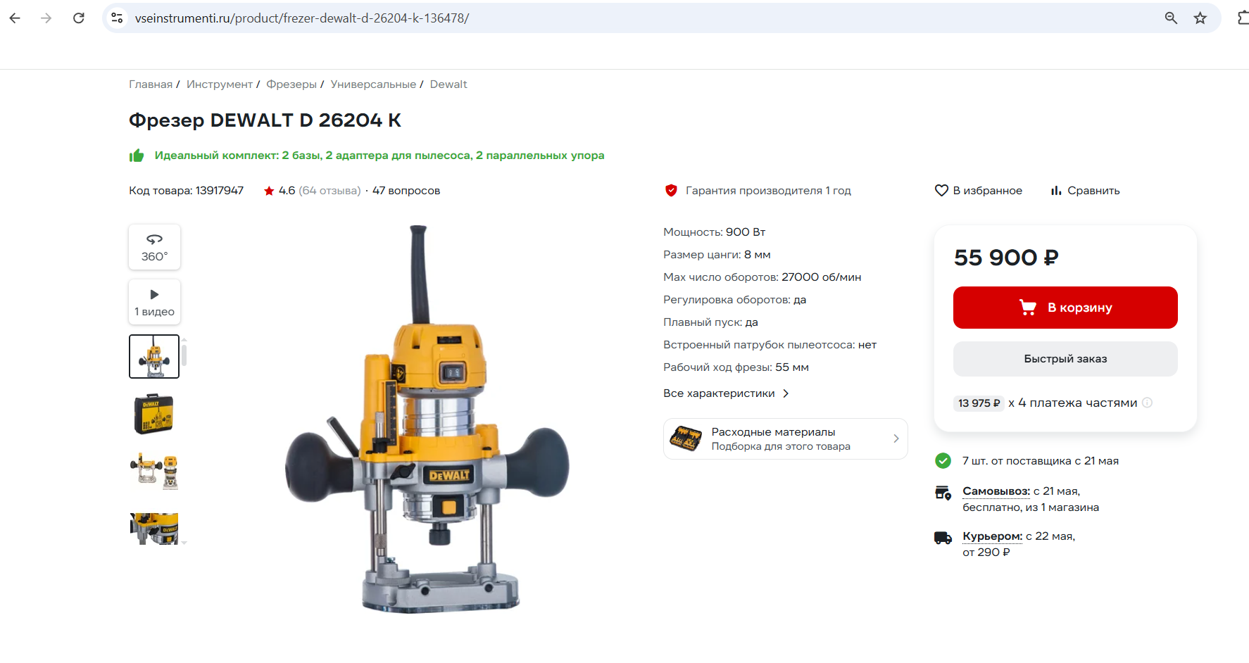

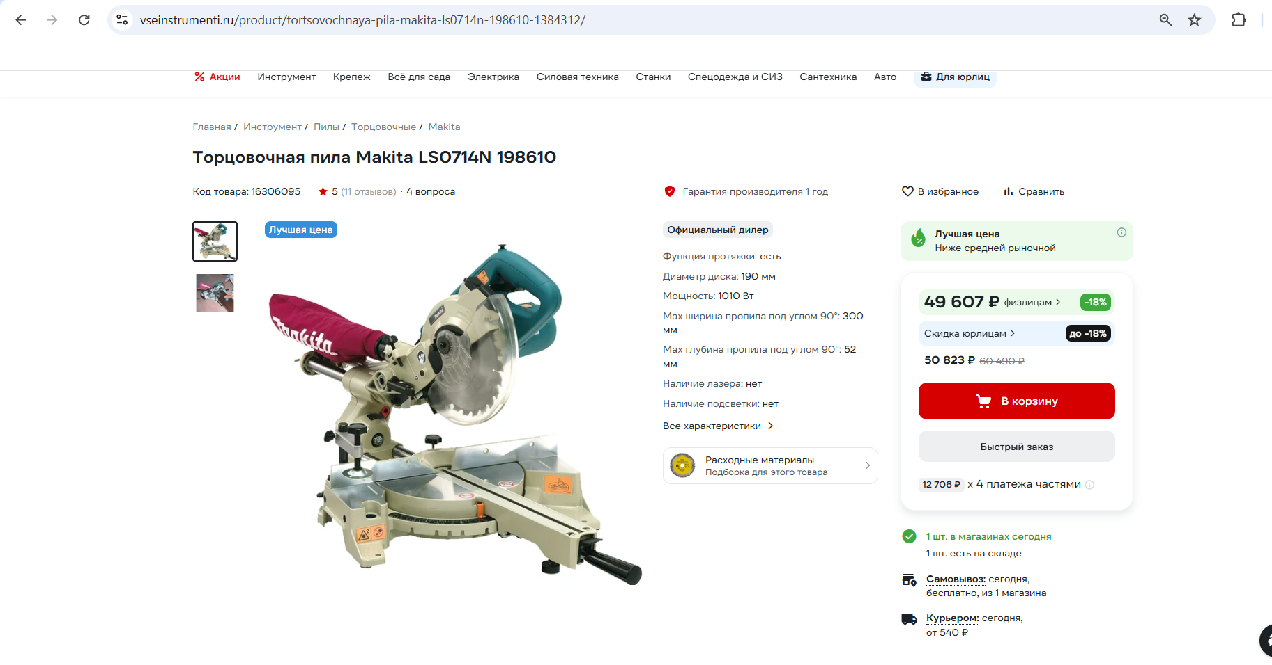

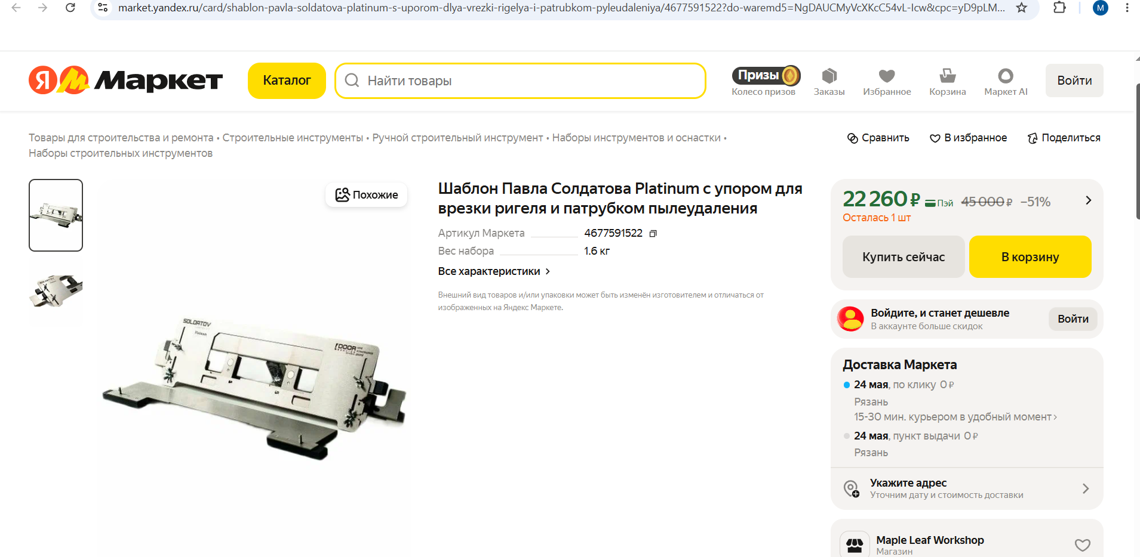

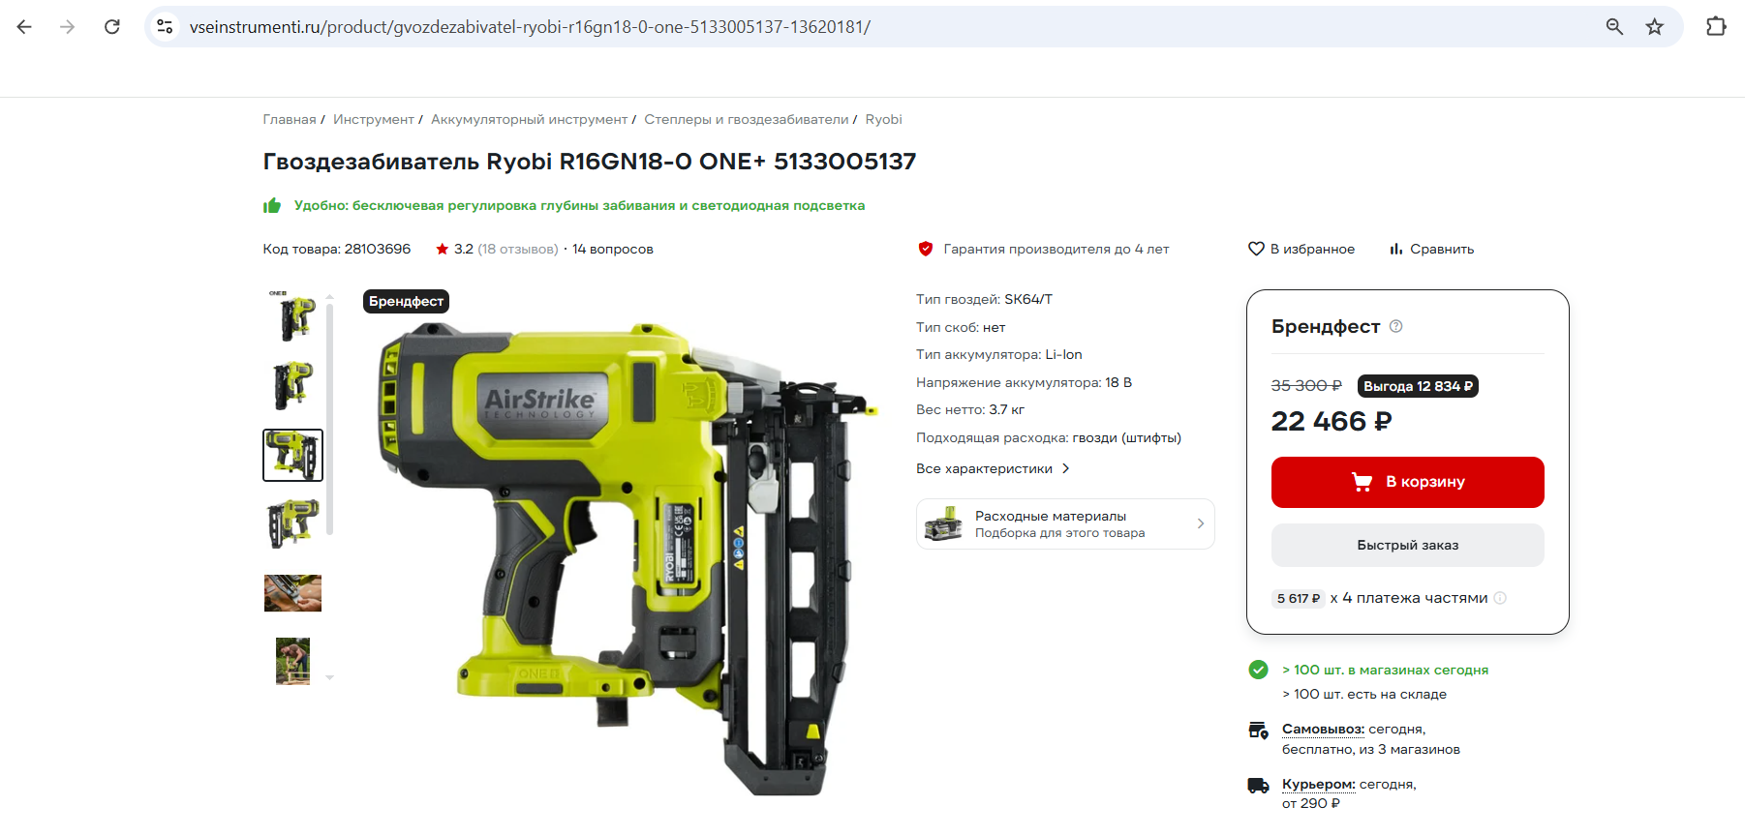

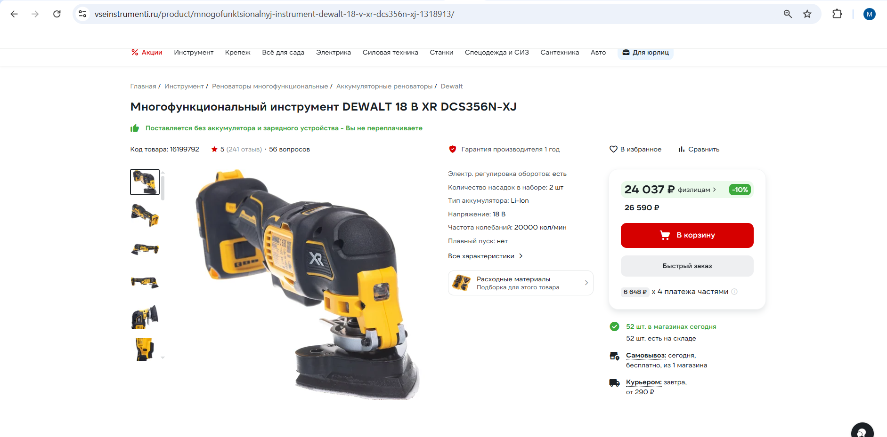

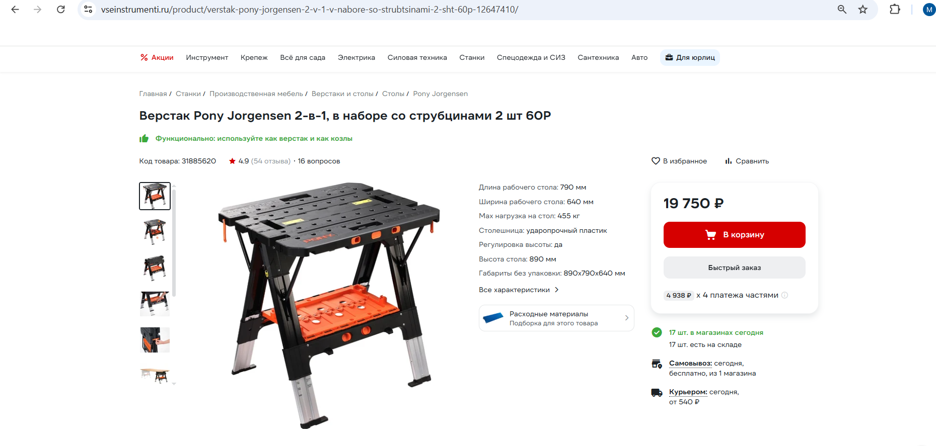

Приложение 2: Анализ рыночных цен и конкурентов

